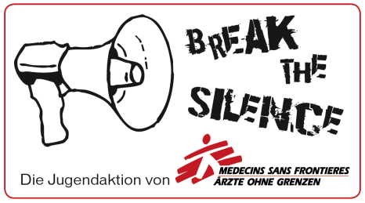

Einsatzländer & Einsatzteams
„Kreuzworträtsel zu den Einsatzländern und den Einsatzteams“
Vertikal
2. Welche Sprache muss man als Arzt oder Ärztin bei Ärzte ohne Grenzen können? 4. Welches ist das größte Land, in dem Ärzte ohne Grenzen tätig ist? 6. Auf welchem Kontinent ist das Einsatzgebiet von Ärzte ohne Grenzen sehr groß? 7. Wer hilft bei Geburten? 9. In mehr als wie vielen Ländern ist Ärzte ohne Grenzen derzeit aktiv? (Stand 2016) 10. In welchem Land wurde Ärzte ohne Grenzen gegründet? 11. Einer der technischen Bereiche der Arbeit in den Hilfsgebieten?
Horizontal
1. Wie wird der französische Name von Ärzte ohne Grenzen abgekürzt?
3. Welche Berufsgruppe braucht man im Labor?
5. Nach welchen Ereignissen wird die Hilfe von Ärzte ohne Grenzen gebraucht?
8. Eine mentale Eigenschaft, die man im Einsatz braucht?

Einsatzkräfte
Ärzte ohne Grenzen/Médecins Sans Frontières (MSF) hilft dort, wo die medizinische Versorgung zusammengebrochen ist. Bei Naturkatastrophen, bewaffneten Konflikten und in Flüchtlingslagern sind die Teams oft als Erste vor Ort, um medizinische Nothilfe zu leisten – ungeachtet der ethnischen Herkunft oder der politischen und religiösen Überzeugungen der Patienten und Patientinnen. Ärzte ohne Grenzen ist neutral und unparteiisch und arbeitet frei von bürokratischen Zwängen. Um diese Unabhängigkeit zu bewahren, basiert die Finanzierung der Organisation überwiegend auf privaten Spenden.

Aufgabe: Markiere die Berufsgruppen rot, die mit Ärzte ohne Grenzen in ein anderes Land auf Einsatz gehen können.

Labortechniker
Dolmetscher
Köchin
Logistiker
Automechaniker
Administratorin
Sanitäter
Medizinstudentin
Psychotherapeut
Zivildiener
Ärztin
Pflegefachkräfte
Radiologen

Lösungen zum Kreuzworträtsel
Vertikal
2. Englisch
4. Russland (Hilfe leisten die Teams dort vor allem in Tschetschenien)
6. Afrika
7. Hebamme
9.siebzig
10.Frankreich
11. Mechanik

Horizontal
1.MSF
3.Labortechniker
5.Naturkatastrophen
8.Belastbarkeit

Lösungen zu den Einsatzkräften

Labortechniker
Dolmetscher*
Automechaniker
Logistiker
Köchin*
Administratorin
Sanitäter
Medizinstudentin
Psychotherapeut
Zivildiener
Ärztin
Pflegefachkräfte
Radiologen
Die mit *markierten Berufsgruppen sind auch erforderlich, werden aber ausschließlich vor Ort gesucht => einheimische Mitarbeiter und Mitarbeiterinnen. Einheimische Mitarbeiter und Mitarbeiterinnen können aber auch zu den rot markierten Berufsgruppen gehören und arbeiten Hand in Hand mit den internationalen Teams.
Die gelb markierten Berufsgruppen können nicht für Ärzte ohne Grenzen arbeiten.
Diese Arbeitsmaterialien wurden von Schülern des GRG XIX Billrothstraße 26 im Rahmen des Wahlfaches „Globaler Norden – Globaler Süden“ im Mai 2017 erstellt.

